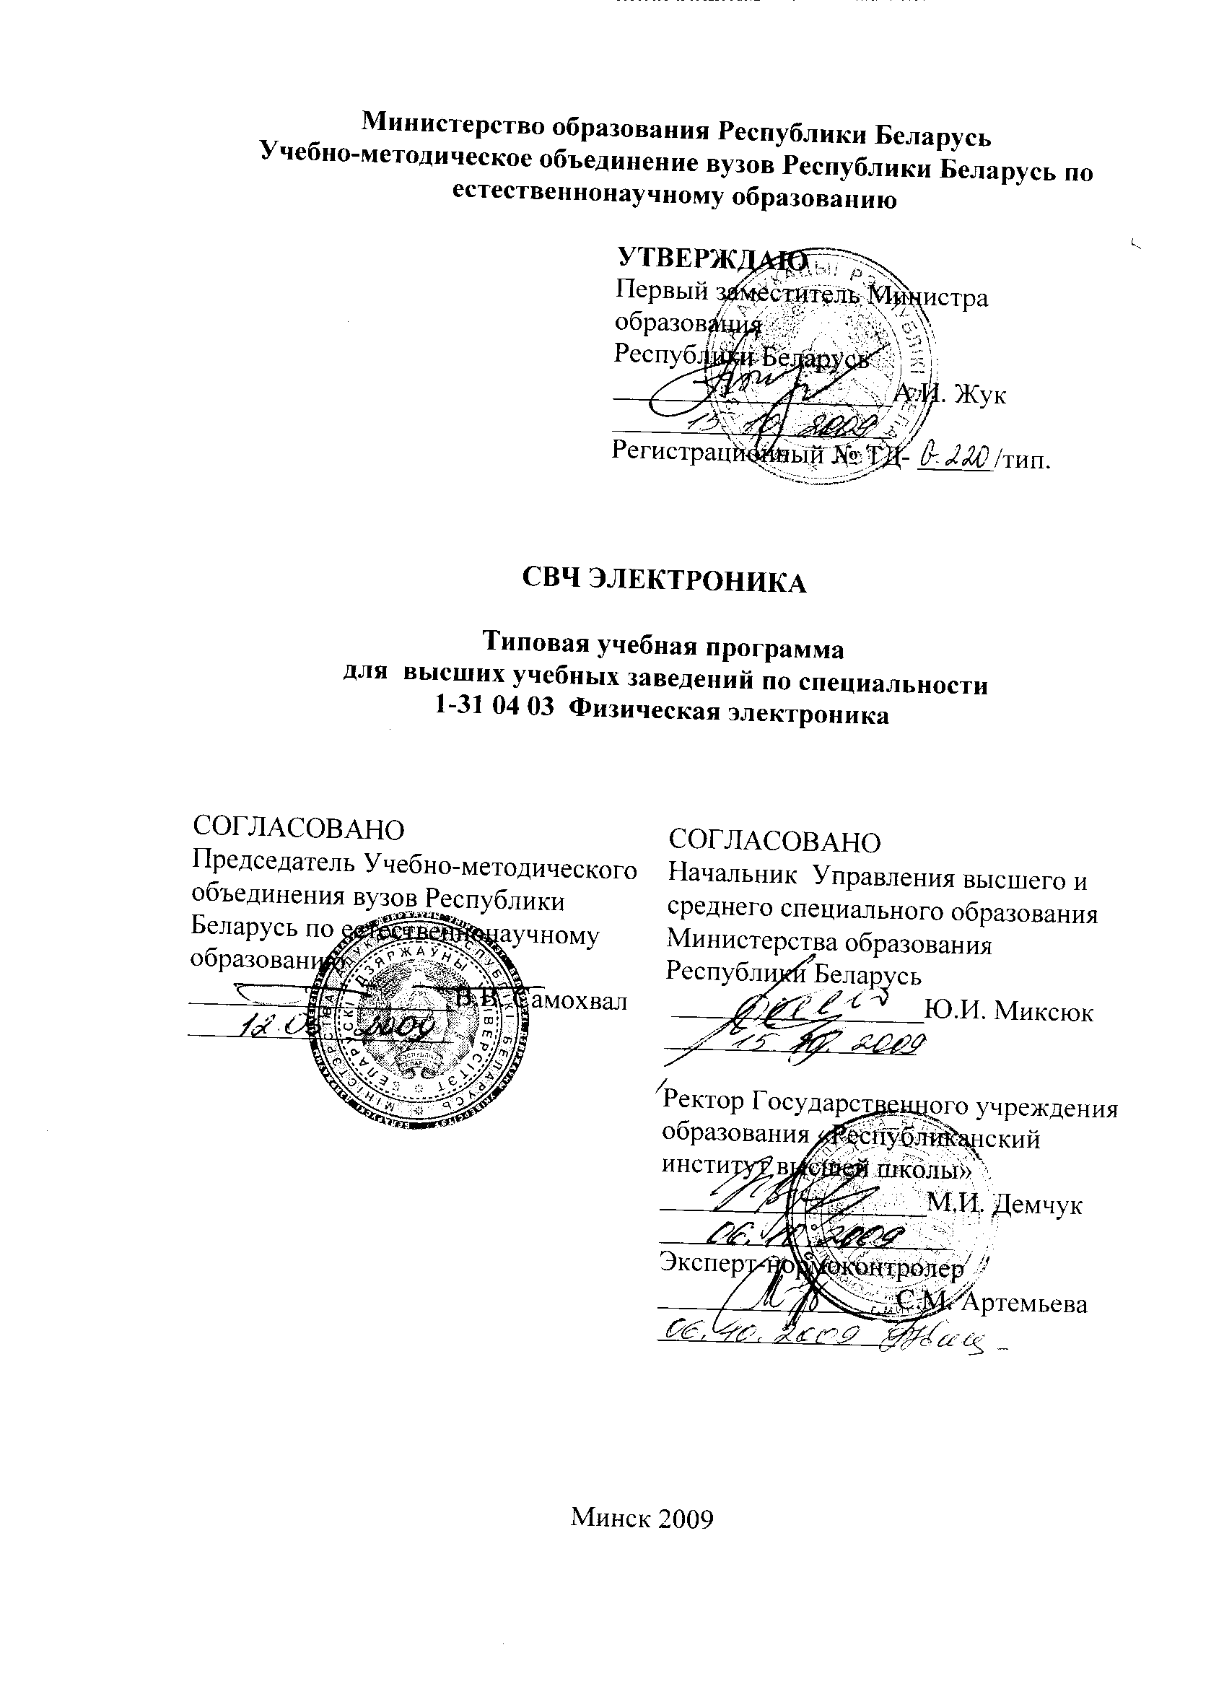
Министерство образования Республики Беларусь
Учебно-методическое объединение вузов Республики Беларусь по естественнонаучному образованию

УТВЕРЖДАЮ
Первый заместитель Министра образования
Республики Беларусь
____________________А.И. Жук
____________________
Регистрационный № ТД- /тип.

СВЧ ЭЛЕКТРОНИКА

Типовая учебная программа
для высших учебных заведений по специальности
1-31 04 03 Физическая электроника

СОГЛАСОВАНО  Председатель Учебно-методического объединения вузов Республики Беларусь по естественнонаучному  образованию  ___________________В.В. Самохвал  ___________________ | СОГЛАСОВАНО  Начальник Управления высшего и среднего специального образования  Министерства образования Республики Беларусь  __________________Ю.И. Миксюк  __________________
Ректор Государственного учреждения образования «Республиканский институт высшей школы»
___________________М.И. Демчук
_____________________
Эксперт-нормоконтролер
_________________С.М. Артемьева _________________

Минск 2008
СоставителИ:
А. С. Рудницкий – заведующий кафедрой радиофизики Белорусского государственного университета, доктор физико-математических наук, профессор

РЕЦЕНЗЕНТЫ:
Кафедра электроники учреждения образования «Белорусский государственный университет информатики и радиоэлектроники»;

М. А. Вилькоцкий – профессор кафедры информатики и основ электроники учреждения образования «Белорусский государственный педагогический университет имени Максима Танка», доктор технических наук, профессор.

РЕКОМЕНДОВАНА К УТВЕРЖДЕНИЮ В КАЧЕСТВЕ ТИПОВОЙ:

Кафедрой радиофизики Белорусского государственного университета
(протокол № 6 от 4 ноября 2008 года);

Научно-методическим советом Белорусского государственного университета
(протокол № 2 от 20 марта 2009 года);

Научно-методическим советом по физике учебно-методического объединения вузов Республики Беларусь по естественнонаучному образованию
(протокол № 5 от 3 апреля 2009 года)

Ответственный за выпуск: А.С. Рудницкий

ПОЯСНИТЕЛЬНАЯ ЗАПИСКА

Типовая учебная программа дисциплины «СВЧ электроника» разработана в соответствии с требованиями образовательного стандарта по специальности 1-31 04 03 «Физическая электроника».
СВЧ электроника – область науки и техники, в рамках которой изучаются и используются явления взаимодействия заряженных частиц с электромагнитным излучением сверхвысокочастотного диапазона.
Цель преподавания дисциплины – овладение знаниями в области СВЧ электроники и приобретение навыков работы с электронными СВЧ приборами.
Задачи дисциплины:
- изучить различного типа процессы взаимодействия заряженных частиц с электромагнитными полями;
- познакомиться с принципами работы, конструкцией, элементами теории и характеристиками электронных приборов и устройств СВЧ различного назначения, использующих указанные процессы.
Для успешного усвоения дисциплины необходимы знания по высшей математике, общей и теоретической физике, основам радиоэлектроники, теории колебаний и волн.
В результате изучения дисциплины обучаемый должен:
знать:
– основные уравнения СВЧ электроники;
– физические процессы, протекающие в электронных СВЧ приборах с различными типами взаимодействия электронов с СВЧ полем;
– устройство, принципы работы, характеристики и области применения генераторов, усилителей и умножителей частоты;
уметь:
– анализировать процессы взаимодействия электронов с СВЧ полем;
– проводить теоретические и экспериментальные исследования в области СВЧ электроники;
– решать задачи по разработке и оптимизации СВЧ устройств.
Общее количество часов – 84, аудиторное количество часов – 56, из них лекции – 32, лабораторные занятия – 24.

ПРИМЕРНЫЙ ТЕМАТИЧЕСКИЙ ПЛАН

№ п/п | Название темы | Лекции | Практ. занятия | Лаб. занятия | Всего
1. | Введение | 2 | - | - | 2
2. | Узкополосные колебательные системы СВЧ диапазона. | 2 | - | 4 | 6
3. | Взаимодействие заряженных частиц с электромагнитным полем. | 4 | - | - | 4
4. | Физические процессы в приборах СВЧ с кратковременным взаимодействием модулированного электронного потока с электромагнитным полем. | 8 | - | 8 | 16
5. | Длительное взаимодействие электронов с полем бегущей волны в СВЧ приборах типа О | 8 | - | 8 | 16
6. | Взаимодействие электронного потока с полем СВЧ в скрещенных постоянных электрическом и магнитном полях | 4 | - | 4 | 8
7. | Перспективные типы взаимодействия электронов c электромагнитным полем в СВЧ приборах | 4 | - | - | 4
 | Итого | 32 | - | 24 | 56

СОДЕРЖАНИЕ УЧЕБНОГО МАТЕРИАЛА

Тема 1. Введение. Цель и задачи курса. СВЧ диапазон и его особенности. Классификация электронных приборов СВЧ. Применение электронных приборов СВЧ в различных областях науки и техники. Проблемы развития электроники СВЧ.
Тема 2. Узкополосные колебательные системы СВЧ диапазона.
Собственные типы колебаний объемных резонаторов. Добротности резонаторов. Резонансная кривая и ширина резонансной кривой собственного колебания. Тороидальный резонатор. Вынужденные электромагнитные колебания в объемном резонаторе. Способы возбуждения резонаторов и селекции типов колебаний. Условия резонанса. Открытые резонаторы.
Тема 3. Взаимодействие заряженных частиц с электромагнитным полем.
Основные уравнения электроники СВЧ и приближенные методы их решения. Энергетические особенности движения электронов в электромагнитном поле. Законы сохранения. Отбор энергии от электронов в приборах СВЧ. Электронный коэффициент полезного действия. Полный и наведенный токи. Наведенный ток в цепи вакуумного зазора с промодулированным по объемной плотности заряда электронным пучком. Коэффициент взаимодействия электронов с СВЧ полем и угол пролета электронов.
Тема 4. Физические процессы в приборах СВЧ с кратковременным взаимодействием модулированного электронного потока с электромагнитным полем.
Устройство и принцип работы усилителя на двухрезонаторном пролетном клистроне. Исследование физических процессов в двухрезонаторном клистроне. Ускорение электронов. Модуляция электронного потока по скорости. Группирование электронов в трубке дрейфа. Пространственно-временная диаграмма. Уравнение и параметр группирования. Конвекционный ток в двухрезонаторном пролетном клистроне. Мощность возбуждаемых колебаний в выходном резонаторе и электронный коэффициент полезного действия. Оптимальное значение параметра группирования. Коэффициент усиления, амплитудная характеристика и полоса пропускания усилителя на двухрезонаторном клистроне. Многорезонаторные пролетные клистроны.
Умножители частоты и генераторы на двухрезонаторном пролетном клистроне.
Отражательный клистрон. Устройство и принцип работы. Анализ процессов в отражательном клистроне. Пространственно-временная диаграмма. Зоны генерации. Эквивалентные схемы и электронная проводимость. Мощность и частота генерируемых колебаний. Электронная и механическая перестройки частоты генерируемых колебаний Характеристики и параметры клистронов и области их применения.

Тема 5. Длительное взаимодействие электронов с полем бегущей волны в СВЧ приборах типа О.
Условия синхронизма. Замедляющие системы электронных СВЧ приборов. Характеристики пространственных гармоник. Прямые и обратные гармоники. Устройство и принцип работы усилителя на лампе бегущей волны типа О (ЛБВО). Линейная теория ЛБВО. Дисперсионное уравнение. Структура поля в замедляющей системе с электронным пучком. Коэффициент усиления и частотная характеристика ЛБВО. Электронный коэффициент полезного действия ЛБВО и способы его повышения. Амплитудная характеристика, источники и способы понижения шумов ЛБВО. Применение ЛБВО.
Лампа обратной волны типа О (ЛОВО). Условие самовозбуждения. Частота и перестройка частоты генерируемых колебаний. Параметры и характеристики, применение ЛОВО.
Тема 6. Взаимодействие электронного потока с полем СВЧ в скрещенных постоянных электрическом и магнитном полях.
Электронные приборы типа М. Движение электронов в перекрещивающихся электрическом и магнитном полях. Устройство магнетрона. Статический режим работы магнетрона. Свойства колебательной системы магнетрона: виды колебаний, структура поля, частота колебаний. Стабилизация рабочего вида колебаний. Взаимодействие электронов с СВЧ полем в магнетроне. Динамический режим работы магнетрона. Дрейфовое приближение. Электронный коэффициент полезного действия и другие характеристики, применение магнетронов. Принципы работы ламп обратной и бегущей волны типа М, планитрона.
Тема 7. Перспективные типы взаимодействия электронов c электромагнитным полем в СВЧ приборах.
Приборы с циклотронным резонансом. Лазеры на свободных электронах. Приборы с дифракционным излучением. Устройства твердотельной СВЧ электроники.

ИНФОРМАЦИОННО-МЕТОДИЧЕСКАЯ ЧАСТЬ

Список рекомендуемой литературы
Основная
1. Федоров, Н.Д. Электронные приборы СВЧ и квантовые приборы / Н.Д. Федоров. М.: Атомиздат, 1979. 285 с.
2. Андрушко, Л.М. Электронные и квантовые приборы СВЧ / Л.М. Андрушко, В.М. Бурмистенко. М.: Связь, 1974. 203 с.
3. Андрушко, Л.М. Электронные и квантовые приборы СВЧ / Л.М. Андрушко, Н.Д. Федоров. М.: Радио и связь, 1981. 208 с.
4. Лебедев, И.В. Техника и приборы сверхвысоких частот. 2-е изд. Т. 2 / И.В. Лебедев. М.: Высшая школа, 1972. 375 с.
5. Рычков, Ю.М. Электронные приборы сверхвысоких частот: учебное пособие / Ю.М. Рычков. Гродно: ГрГУ, 2002. 103 c.

Дополнительная

6. Трубецков, Д.И. Лекции по СВЧ электронике для физиков. в 2 т. Т.1 / Д.И. Трубецков, А.Е. Хромов. М.: Физматлит, 2004. 496 с.
7. Левитский, С.М. Вакуумная и твердотельная электроника СВЧ / С.М. Левитский, С.В. Кошевая. Киев: Вища школа, 1986. 315 с.
8. Электронные приборы сверхвысоких частот. Учебное пособие для радиофизических и радиотехнических факультетов и специальностей вузов. 2-е изд. перераб. и доп. / Под ред. В.Н. Шевчика и М.А. Григорьева. Изд-во Сарат. ун-та, 1980. 416 с.
9. Электронные приборы СВЧ / Под ред. В.М. Березина. М.: Высш. шк., 1985. 296 с.
10. Маршалл, Т. Лазеры на свободных электронах / Т. Маршалл. М.: Мир, 1987. 354 с.
11. Вайнштейн, Л.А. Лекции по сверхвысокочастотной электронике / Л.А. Вайнштейн, В.А. Солнцев. М.: Сов. радио, 1973. 399 с.

Примерный перечень лабораторных работ

Исследование колебательных систем микроволнового диапазона.
Исследование отражательного клистрона.
Способы перестройки частоты генерации.
Исследование работы магнетрона.
Исследование лампы бегущей волны.
Исследование лампы обратной волны.

